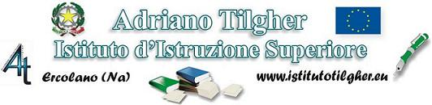

Ce projet a été financé avec le soutien de la Commission européenne.
Cette publication n'engage que son auteur
et la Commission n'est pas responsable de l'usage qui pourrait être fait des informations qui y sont contenues

PROGETTO COMENIUS
2010 – 2012
“MYTHES CONTES ET LÉGENDES: NOS RACINES NOUS PARLENT”

Settimana Comenius
presso l'Istituto Superiore “A. Tilgher” di Ercolano (NA).

Nell' ambito del progetto Comenius multilaterale “Mythes, contes et légendes, nos racines nous parlent” che ha visto coinvolto il nostro istituto e due istituti europei, 25 famiglie di Ercolano hanno accolto 13 alunni dell' Institut “Don Bosco” di Verviers in Belgio e 12 alunni del Lycée “La Hatoie” di Amiens in Francia.
I loro accompagnatori, i prof. André Simon, coordinatore del progetto in Belgio e Bernard Hardy dal Belgio e la prof.ssa Célia Filippini, responsabile del progetto in Francia e la prof.ssa Nathalie Gonzales , hanno alloggiato nelle case degli insegnanti coinvolti nel progetto.
Nel corso della settimana di permanenza, dal 26marzo al 2 aprile 2011, insegnanti e alunni, italiani e stranieri, hanno interagito nelle classi , hanno partecipato a visite guidate sul territorio e hanno creato eventi di presentazione dei prodotti multimediali realizzati nelle tre scuole.
La collaborazione tra i partner, duratura e consolidata, è nata nell'ambito dei partenariati e-Twinning, gemellaggi elettronici che avevano già consentito ai tre partner del progetto di interagire “realmente” in una piattaforma che incoraggiava approcci multimediali.
Grazie agli stimoli di un percorso guidato e agevolato dai responsabili delle rispettive agenzie nazionali, alunni e insegnanti hanno migliorato le loro tecniche di collaborazione e, in una maniera sorprendente, dai semplici prodotti in “W” risultato di copia e incolla da Internet e superando i limiti della piattaforma, oggi, interagiscono in un blog e in un sito creati e gestiti dal collega belga André Simon.
Nella mattinata del 30 marzo 2011, nell'auditorium dell'Istituto in un primo momento di presentazione del progetto alla scuola è intervenuto l'antropologo belga M. Lionel Simon che ha entusiasmato la platea permettendo a noi tutti lì presenti di “vivere” la sua esperienza presso la popolazione dei “Wahyu” in Colombia. Le immagini che scorrevano davanti ai nostri occhi, ci presentavano un popolo che vive in una maniera così semplice da sembrarci assurda nel nostro mondo “artificiale”. Soddisfatta e fiera della sua appartenenza e delle proprie tradizioni, questa popolazione ci hanno fatto riflettere sulla nostra esperienza di vita. Il dibattito conclusivo ha evidenziato l'interesse dei nostri giovani per questa realtà che per loro poteva rappresentare un vissuto delle proprie radici comuni nel mondo.
In occasione della presentazione ufficiale dei prodotti multimediali alla scuola, il giorno 31 marzo 2011, la responsabile del progetto in Italia, la prof.ssa Gamen Filomena, ha introdotto alla scuola e ai genitori presenti nell'auditorium dell' Istituto “A. Tilgher”, i rappresentanti delle due delegazioni, belgi e francesi, le classi dei tre indirizzi dell' istituto partecipanti al progetto che, nel corso del pomeriggio, hanno descritto e mostrato i prodotti realizzati; materiali multimediali di un “sapere tradizionale” presentato in una forma innovativa e creativa.
L'evento è stato preceduto dal saluto istituzionale dell'assessore Gioacchino Acampora
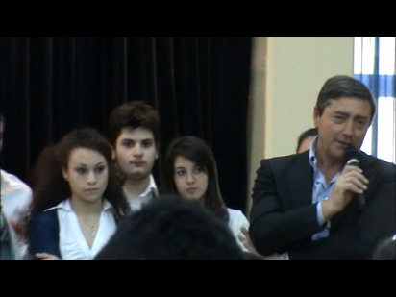
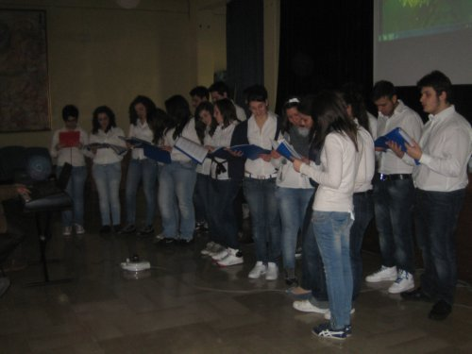
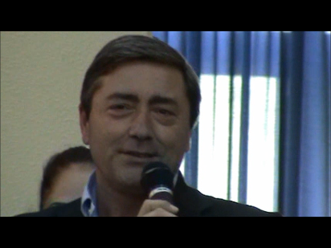
Connfermando l'importanza dei partenariati come occasione di conoscenza e confronto con l'altro, l'assessore Acampora ha apprezzato lo scopo di questo partenariato in quanto esso crea nei nostri giovani una coscienza civica e l'orgoglio di appartenenza a Ercolano, un luogo riconosciuto oggi patrimonio dell'umanità grazie al suo ricco patrimonio artistico e culturale.
Molto coinvolgente l'intervento del Maestro Carlo Intoccia.
“La corale della scuola”, ha partecipato attivamente al progetto Comenius presentando “la leggenda” nelle canzoni napoletane e nella loro melodia. In particolare, nel corso della canzone di “Masaniello” i partner belgi hanno rievocato un momento storico di estrema importanza per il loro paese. L'eroe della canzone ha ricordato l'evento belga dell'opera de “La muta di Portici” che determinò l'inizio di eventi che portarono all'indipendenza del Belgio.
Le tre delegazioni infine, si sono succedute in momenti di presentazione dei rispettivi materiali multimediali. I giovani rappresentanti i tre paesi sono stati i veri protagonisti dell'evento che ha accomunato le nostre identità in radici comuni europee.
Gli insegnanti responsabili del progetto si sono congratulati con i loro alunni e accomunati dallo stesso entusiasmo si sono dati appuntamento in Belgio nel prossimo autunno per l'evento successivo come previsto dal progetto.
Sabato 2 aprile 2011, il giorno della partenza dei partner. All'aeroporto le lacrime scendevano sui volti dei nostri giovani, dei loro partner e perfino dei genitori che li hanno accolti nelle loro case.
Questi momenti “tristi” saranno sicuramente il preludio di nuove attese entusiasmanti.
La responsabile del progetto, prof.ssa Filomena Gamen, ringrazia i colleghi belgi e le colleghe francesi e tutti i colleghi che hanno collaborato al progetto e alla buona riuscita dell'evento, in particolare gli insegnanti Ammirati Rosaria, Bonito Maria, Coppola Riccardo, Giammona Carla, Grazioli Imma, Intoccia Carlo, Noto Salvatore, Nunziata Lucia, Sannino Fortuna, Sorrentino Adele e Tronca Anna e i tecnici di laboratorio De Gregorio Luigi e Russo Raffaele e la Sig.ra Tramontano Caterina per la gestione della settimana e i giovani steward e le giovani hostess del nostro indirizzo di operatore turistico per aver curato egregiamente i momenti di accoglienza del progetto.
I partner hanno avuto modo di conoscere sia il precedente che l'attuale Dirigente scolastico rispettivamente nelle persone del Prof. Grimaldi Ubaldo e della Prof.ssa Principe Giuseppina e ringraziano entrambi per l' accoglienza.
I prodotti multimediali relativi all'evento della settimana di accoglienza sono stati pubblicati sul blog del progetto:
www.euromythes.blogspot.com
e sul sito della scuola.

La responsabile del progetto
Prof.ssa Filomena Gamen

